序号 | 产品名称 | 数量 | 技术参数 | 图片
1 | 智能商用跑步机 | 2台 | 1.高清液晶触摸屏≥18.5寸，可连接WiFi，音乐蓝牙，高保真音箱  2.马达：AC马达，额定功率≥2600W，最大功率≥3200W  3.速度范围：最小速度≤1km/h，最大速度≥22 km/h  4.坡度范围：最小坡度≤-5％，最大坡度≥15％  5.跑板≥25mm中密度纤维跑板  6.跑带≥2.5mm轮胎纹跑带  7.跑板两侧采用≥1300*25*30mm 硅胶悬浮减震，边条加硅胶防滑设计  8.多种用户体验模式：时间倒计模式、距离倒计模式、卡路里倒计模式  9.仪表显示：时间、速度、坡度、距离、卡路里、心率等功能  10.4种速度快捷键，4种坡度快捷键，手握式心率测试  11.主立管≥116*46.5*2mm椭圆管  12.底盘边管≥116*46.5*2mm椭圆管  13.整机尺寸≥2050*880*1590mm  14.通过NSCC认证 | 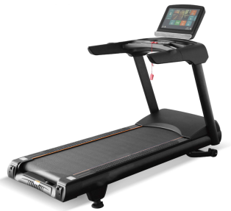
2 | 智能商用椭圆机 | 2台 | 1.高清液晶触摸屏≥15.6寸  2.显示：时间、速度、距离、心率、卡路里、瓦特等数据  3.运动呼吸灯：可根据使用者心率数据变换颜色  4.阻力系统：自发电磁阻尼系统  5.自发电功率≥330W  6.阻力调节≥32档阻力调节  7.飞轮规格≥Φ242mm,  8.飞轮重量≥14KG双向自发电惯性轮  9.运动程式：快速进入、间歇模式、地图模式等  10.踏板幅度≥512mm/20”  11.位置调节：导轨多角度可调  12.整机尺寸≥2020*750*1850mm  13.通过NSCC认证 | 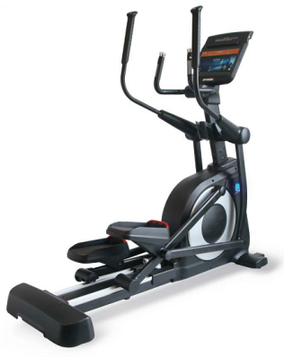
3 | 智能商用动感单车 | 2台 | 1.高清液晶触摸屏≥21.5寸，运动模式≥6种，可连接WIFI，带蓝牙心跳配对功能，可连接运动AAP  2.阻力调节≥32档电控阻力调节（50W-400W）  3.制动系统：按压式紧急制动安全系统  4.飞轮规格≥Φ400mm  5.飞轮重量≥3.5kg双向铝制飞轮  6.高强度中轴≥Φ25  7.传动系统：皮带传动  8.曲柄≥170mm  9.脚蹬：主体铝合金（带轴承），轴心≥Φ18 mm 铬钼钢  10.机身结构：多功能浸塑车把可放置毛巾、水壶、手机、平板，底管配静音滚轮  11.位置调节：铝合金车把和鞍座，均可前后、上下调节  12.整机尺寸≥1354*608*1787mm  13.通过NSCC认证 | 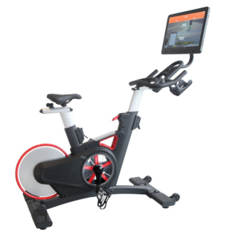
4 | 智能商用划船器 | 1台 | 1.高清液晶触摸屏≥15.6寸，可连接WIFI，角度可调  2.显示：速度、时间、距离、瓦特、档位、心率、卡路里等，带蓝牙心跳配对功能  3.阻力控制：固定风阻+可调磁阻  4.阻力调节≥32档阻力调节  5.飞轮规格≥Φ414mm惯性轮  6.传动系统：皮带传动  7.心率测试：配无线心率胸带  8.整机尺寸≥2335*650*1160mm  9.通过NSCC认证 | 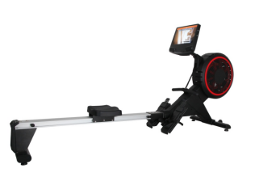
5 | 商用可调式双滑轮多功能训练器 | 1台 | 1.主框架材质：Q235，椭圆管≥120*60*2.5 mm  2.训练部位：全身肌群  3.配重块材质：钢板（最大配重≥160kg，最小配重≤5kg），配强磁插销  4.导杆：实心镀硬铬规格≥Φ20*1460  5.双层烤漆：灰闪银粉体喷涂+罩光  6.整机尺寸≥1890*1100*2360mm  7.通过NSCC认证 | 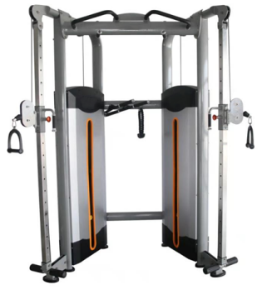
6 | 商用史密斯机 | 1台 | 1.主框架材质：Q235，椭圆管≥120*60*2.5 mm  2.训练部位：全身肌群  3.滑轮材质：铝合金  4.限位装置≥30*15*1900 mm条形钢  5.双层烤漆：灰闪银粉体喷涂+罩光  6.产品配不锈钢杠铃杆，内置式重锤  7.最大训练载荷≥180kg  8.最大配重≥360kg  9.整机尺寸≥2080*1560*2500mm  10.通过NSCC认证 | 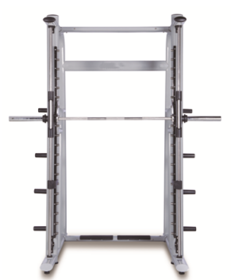
7 | 商用可调调哑铃椅 | 2台 | 1.主框架材质：Q235，椭圆管≥120*60*2.5 mm  2.训练部位：胸部、背部、肩部、臀部、腹部、腿部  3.软包规格：高密度胶合板≥15mm、PU发泡成型加硬海绵、PVC外包皮革≥1.2mm  4.双层烤漆：灰闪银粉体喷涂+罩光  5.连动式调节设计：角度从180°到90°，可进行大于8段上斜到平放的多功能调节训练凳  6.最大承重≥180kg  7.整机尺寸≥1420*630*407mm  8.通过NSCC认证 | 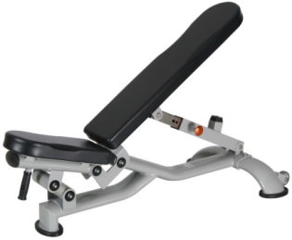
8 | 商用可调腹肌板 | 1台 | 1.主框架材质：Q235，椭圆管≥120*60*2.5 mm  2.训练部位：腹肌  3.软包规格：高密度胶合板≥15mm、PU发泡成型加硬海绵、PVC外包皮革≥1.2mm  4.双层烤漆：灰闪银粉体喷涂+罩光  5.坡度设计≥7段  6.最大承重≥180kg  7.整机尺寸≥1600*730*1270mm  8.通过NSCC认证 | 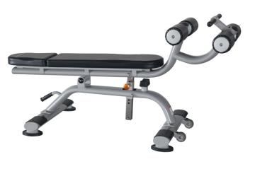
9 | 哑铃 | 275kg | 钢元与握把焊接一体式后注塑成型，CPU材质，握把电镀处理 | 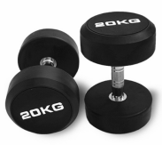
10 | 商用哑铃架 | 1台 | 1.主框架材质：Q235，椭圆管≥120*60*2.5 mm  2.双层烤漆：灰闪银粉体喷涂+罩光  3.最大承重≥500kg  4.不含哑铃  5.整机尺寸≥2420*590*870mm  6.通过NSCC认证 | 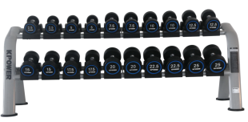
11 | 杠铃片 | 105kg | CPU材质，环保无异味 | 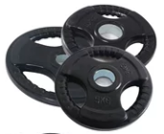
12 | 商用拉伸训练器 | 1台 | 1.主框架材质：Q235，椭圆管≥80*40*2.5 mm  2.训练部位：拉伸放松全身肌肉，特别是背部、肩部、臀部和腿部  3.板材质：木板+ PU发泡 厚度δ≥50mm  4.双层烤漆：灰闪银粉体喷涂+罩光  5.把套：浸塑把套  6.整机尺寸≥1420*650*950mm  7.通过NSCC认证 | 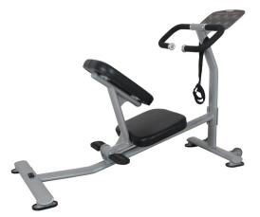
13 | 商用哈克深蹲训练器 | 1台 | 1、外形尺寸≥1760x1445x1620mm  2、锻炼部位：大腿/小腿肌肉群  ★3、主框架规格：主架平椭≥120x50xT3.0mm  4、主转轴材质：45#圆钢；规格≥Φ25mm  5、座垫：肩垫材质：PU发泡成型；  6、背垫材质：再生棉；颜色：墨绿色或黑色树皮纹  7、把手护套：PVC;黑色  8、贴地盘：橡胶，规格≥Φ175x120x23.5mm  ★9、提供产品通过耐老化实验，综合等级为0级的评定报告原件  ★10、提供产品进行不少于250h紫外老化实验后无起泡、开裂、剥落、长霉、生锈，粉化和变色均为0级的检测报告原件 | 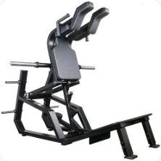
14 | 杠铃杆 | 2根 | 1.奥铃匹克杆：合金钢材质，长度2.2m  2.挂片区域：390mm，杆头长度：425mm，直径：50mm，手握直径32mm  3.表面镀铬处理，最大承重1500 LB | 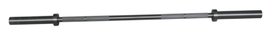
15 | 商用平卧推架 | 1台 | 1.主框架材质：Q235，椭圆管≥120*60*2.5 mm  2.训练部位：三角肌和肱三头肌、胸大肌  3.软包规格：高密度胶合板≥15mm、PU发泡成型加硬海绵、PVC外包皮革≥1.2mm  4.双层烤漆：灰闪银粉体喷涂+罩光  5.最大训练载荷≥180KG  6.最大配重≥300 KG  7.不含杠铃杆和杠铃片  8.整机尺寸≥1717*1578*1195mm  9.通过NSCC认证 | 